
SK 네트웍스 Family AI 32기 : 3팀 (CopyLane · 한끗)
수집 데이터 보고서

산출물 단계 | 데이터 수집 및 저장
제출 일자 | 2026. 10. 23.
깃허브 경로 | https://github.com/SKNETWORKS-FAMILY-AICAMP/SKN32-FINAL-3TEAM
작성 팀원 | CopyLane 팀 (작성 권소라 · 수집 게이트 오한빈)

수집 데이터

1. 수집 데이터 개요
본 프로젝트가 수집한 데이터셋의 개요다. 심사한 후보 소스 97 = 등재 70(수집 45 · 수기 10 · 보류 15) + 배제 13 + 미채택 14. 수집 원장에 오른 소스는 36종(수집 29 + 수기 7)이고, 그중 골든셋 · 사전 · 근거 검색 · 화면에 실제로 들어가는 것은 16종이다. 3종(cosmetic_restricted · mfds_press · mfds_hf_ingredient)은 파생물만 있고 판정에 읽는 곳이 없으며, 17종은 원문만 보관한다(판독 대기 · 후순위 · 변경금지 원천). 골든셋 8,383 행은 13개 원천(preprocess/lineage.py 계보)의 합이고, 아래 표 「사용 예정 기능」 칸의 골든셋 행을 더하면 같은 수가 된다.
데이터명 | 수집 대상 | 수집 목적 | 사용 예정 기능 | 출처 / 저작권
공정위 의결서 본문 (ftc_decisions_body) | 공정위 결정문 전체 본문 8,272 파일 (수집기는 사건 종류를 가리지 않음 · 표시광고법 사건만 남기는 것은 분할 단계 · D-318) | 위반 문구 · 조문 라벨 | 골든셋 2,606 행 · 금지 표현 사전 282 항목 | 공정거래위원회 결정문 조회 API · G3
특수용도식품 표시 · 광고 해설서 | 위반 · 수정 문구 · 근거자료 판 | 평가 · 학습 라벨 | 골든셋 2,526 행 (평가 1,949) | 식약처 자료실 HWP · G3
건기식 원료별 정보 · 개별인정형 (mfds_hf_ingredient_board · mfds_hf_individual I-0050) | 인정 기능성 문구 · 섭취 주의사항 | 적법 라벨 · 결함 주입 원본 · 제품 사실 | 골든셋 1,364 행 (1,232 · 132) · 제품 사실 product_fact 447 (DB · I-0050 hf_api_labels.jsonl) · 카피 생성 인정 문구 대조 | 식품안전나라 게시판 · API · G3
식약처 1차 법령해석 (mfds_cgm_expc) | 질의회신 · FAQ 5,129 건 | 식품 · 화장품 판독 라벨 | 골든셋 541 행 | 법제처 경유 OpenAPI · G3
법제처 국가법령정보 (law_go_kr) | 법령 · 행정규칙 · 별표 · 판례 | 근거 조문 · 참고 조문 · 위험도 하한 | 청크 6,686 · 임베딩 · 사전 조문 꼴 3,817 항목 · 제재표 38 행 (서명 · 식품표시광고법 시행규칙 별표 7 · 화장품법 시행규칙 별표 7 · 5 · 표시광고법 제7조) | 법제처 OPEN API · G3
식약처 사례집 2026 · 2021 (mfds_casebook · mfds_casebook_2021) | 온라인 부당광고 사례 | 사전 낱말 · 학습 · 평가 | 골든셋 낱말 327 행 (2026) · 사전 214 항목 (출처 합 4,343 — 한 항목이 의결서 · 사례집 두 출처) · 평가 83 행 (2021) | 식약처 자료실 PDF · G3
화장품 질의응답집 · 광고 지침 (mfds_cosmetic_ad_qa · mfds_cosmetic_ad_guideline) | 화장품 광고 판단 사례 · 낱말 | 화장품법 평가 · 사전 | 평가 174 행 · 사전 30 항목 | 식약처 자료실 PDF · G3
공정위 보도자료 (1997 ~ 2007) | 부당 비교 · 비방 사례 | 표시광고법 평가 | 평가 118 행 | 공정위 게시판(수기) · G3
그 밖 판독 원천 4종 (대구청 사례 2013 · 판별 매뉴얼 2015 · 화장품 질의응답 2012 · 화장품 FAQ 2020) | 허위 · 과대광고 사례 · 질의응답 | 판독 라벨 (10-05 판독 판 · D-316) | 골든셋 644 행 (192 · 182 · 201 · 69) | 식약처 자료실 PDF · G3
화장품 원료 성분 · 사용제한 (cosmetic_ingredient · cosmetic_restricted) | 원료 제한 · 성분 정보 | 제품 사실 | 생성 후보 필터의 화장품 원료명 (cosmetic_ingredient · app/routers/copygen/filters.py) · cosmetic_restricted 는 파생물 31,191 행만 (읽는 곳 없음) | 식약처 API · G3
행정처분 · 과징금 기준 (mfds_sanctions · foodsafety_penalty_std) | 처분 결과 · 부과기준 | 위험도 하한 참고 | 원문 보관 · 판독 대기 (제재표 38 행은 법제처 별표에서 만듦 — 위 법제처 행) | 식약처 API (I0470 · I1660) · G3
인터넷신문 광고심의결정문 | 심의 결정문 2.45 GB | 예비 원천 (판독 대기) | 원문 보관 · 영리 활용 닫힘 (NC — 코드 게이트 없음 · 등록부 기록 · 사람 확인으로 지킴) | 위원회 서면 회신 · NOREDIST · NC
그 밖 원장 원천 16종 | 보도자료 · 판결 · 설문 · 지침 · 질의응답 · 표시 문구 관측 | 판독 대기 · 후순위 | 원문만 보관 14 (gg_press · scourt_major · kca_ad_survey · easylaw_ad · mfds_cosmetic_sanction · mfds_hf_trial_ad_guide · mfds_quasi_drug_ad_guide · mfds_cosmetic_func_qa_2023 · mfds_food_func_claim_qa_2021 · mfds_cosmetic_func_report · mfds_cosmetic_func_review · mfds_online_guideline · mfds_cosmetic_claim_test_guide · mfds_cosmetic_faq_2025(ND)) · 파생물만 2 (mfds_press 색인 4,344 · 라벨 135 · mfds_hf_ingredient I-0040 표시 문구 773 — 판정 미사용) | 식약처 · 경기도 · 대법원 · 소비자원 · 법제처 게시판 · 자료실 · G3 (수기 5)

2. 수집 방법 및 자동화 절차

2.1 수집 방식 (해당 항목에 체크)
수집 방식 | 선택 | 수집 방식 | 선택
웹 크롤링 (게시판 HTML · 첨부) | ☑ | API 호출 (OpenAPI) | ☑
사용자 입력 | ☐ | 문서 파일 업로드 (PDF · HWP · ZIP) | ☑
기타: 수기 수집 (약관 · robots 상 자동 접근 불가 원천 — 사람이 받아 원문 받은편지함으로) | ☑

2.2 수집 방식 상세
항목 | 내용
사용 언어 / 라이브러리 | Python 3.11 · 표준 urllib (collect/http.py) · XML · JSON 파서 · PDF · HWP 추출 · collect/*.py (law_api · openapi · mfds_board · mfds_press · ftc_body 등) · launcher.py 메뉴 15 ~ 24 (실측 · 수집 · 등록 · 전처리 · 적재) 와 4 · 10 ~ 14 · 42 ~ 53 (기기 재고 · 거버넌스 생성물 · 파생물 원장 · 판 채택 · 팀 데이터 흐름 · 판정표)
수집 게이트 | 게이트 둘 — require(source_id, use=…) 는 수집 (모든 수집기 첫 줄) · probe 는 열어 보기만 (저장하지 않음 · reviewed_by 불요 · 보류 원천도 판정을 끝내려고 열어 봄). require 는 등록부에 없거나 등급(G0 ~ G3) × 용도(U1 학습 · U2 색인 · U3 화면 인용 · U4 배포)가 허용하지 않거나 2인 서명 · GATED 승인이 없으면 첫 줄에서 거부(D-15) · status hold 는 거부 · manual 은 사람이 받은 파일을 register(받은 파일 등록) 경로로만 올림(D-108) · G2 원천(10)은 사실 추출 뒤 원문을 지우는 경로가 붙기 전까지 무조건 거부(G2_DROP_WIRED 빈 값 · D-92) · HTML 을 긁는 수집기는 robots_checked_at 기록이 없으면 거부(규약 6)
자동화 여부 및 주기 | 사람이 명령으로 돌리는 오프라인 배치(launcher.py collect · register) — 요청 시각에는 외부 원천을 부르지 않는다. 마지막 수집 기록 2026-10-14
오류 발생 시 예외 처리 전략 | 등록 · 용도 · 서명이 없으면 RegistryError 로 멈춤 · HTTP 는 최소 간격 0.5초 · 재시도 3회(백오프 2.0) · timeout 30초 · 오류 문장 속 API 키는 가림(collect/http.py) · 같은 sha256 은 다시 넣지 않음 · 호출마다 바뀌는 값(jsessionid · 조회수 · 목록 순번)은 빼고 같은지 판단(identity_sha256) · 문자열 "null" 응답은 저장 단계에서 거름 · 원문이 바뀌면 덮지 않고 새 판(__c)으로 저장하고, 어느 판을 쓸지는 사람이 adopt(메뉴 43)로 정하기 전까지 추출이 멈춤(D-143) · 원장은 이력이라 지우지 않음

2.3 예시 스크립트 또는 흐름도
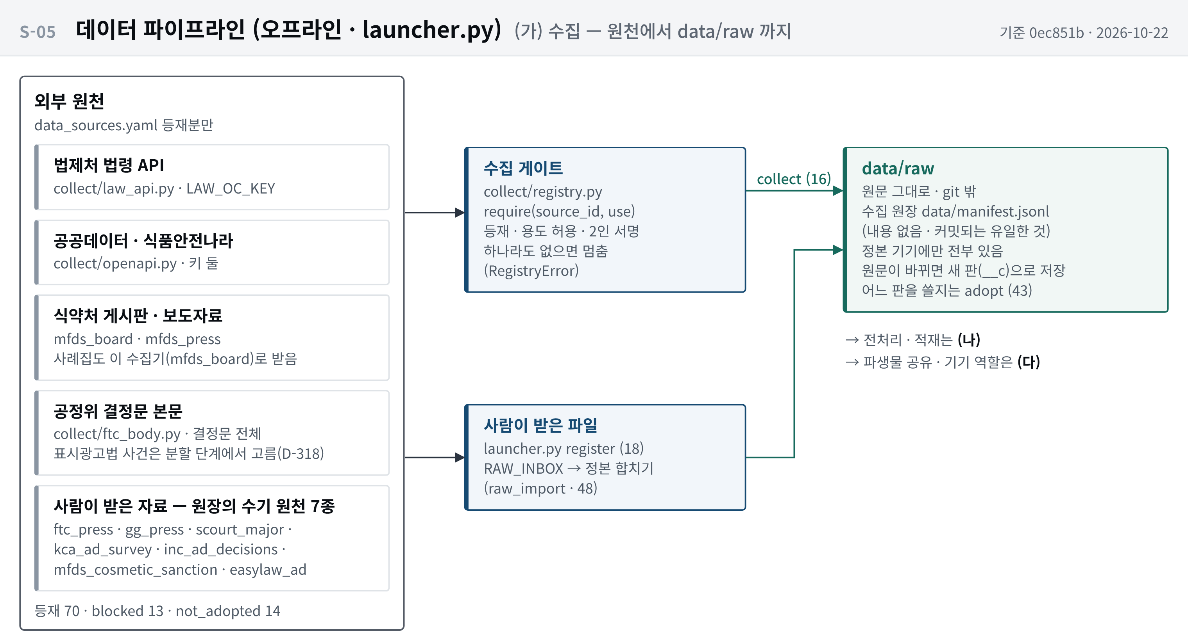
그림 1(가). 데이터 파이프라인 — 수집: 외부 원천 → 수집 게이트(registry.require) → data/raw · 수집 원장 data/manifest.jsonl (S-05 · 13 시스템 구성도 그림 3(가)와 같음)
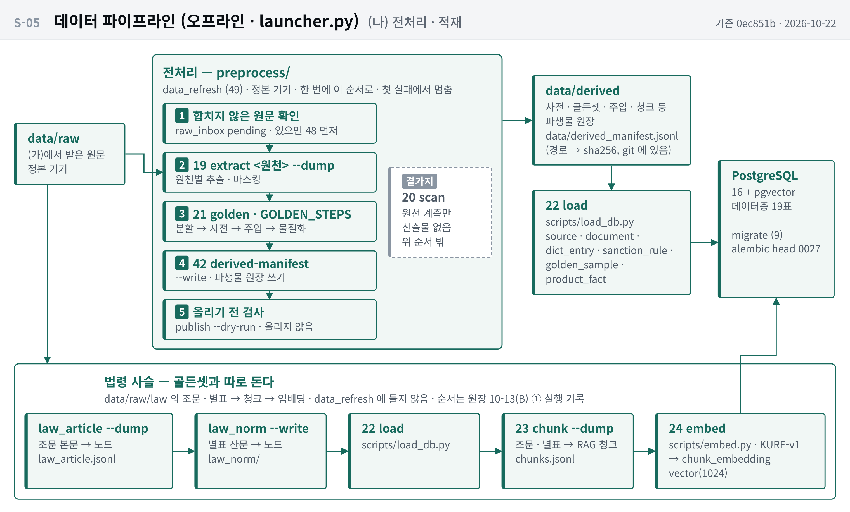
그림 1(나). 데이터 파이프라인 — 전처리 · 적재: 전처리(골든 사슬 · 법령 사슬) → 적재 · 임베딩 → PostgreSQL (13 시스템 구성도 그림 3(나)와 같음)
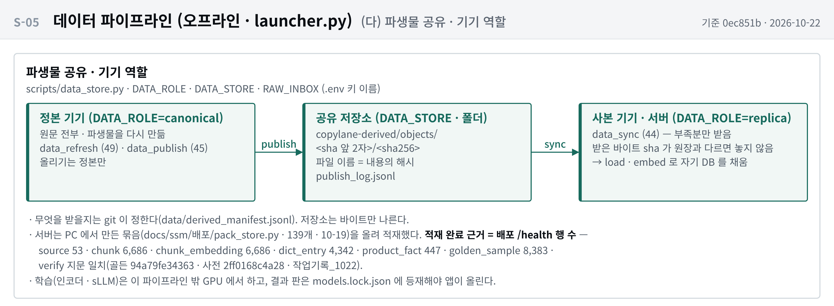
그림 1(다). 데이터 파이프라인 — 파생물 공유 · 기기 역할 (13 시스템 구성도 그림 3(다)와 같음)

3. 데이터 설명 및 구성

3.1 파일 및 필드 설명
파일명 / 테이블명 | 필드명 | 데이터 타입 | 설명 | 예시
data/manifest.jsonl (수집 원장) | source_id · fetched_at · url · sha256 · bytes · rows · path · device · supersedes (+ identity_sha256) | str · datetime · str · str · int · int|null · str · str · str · str | 무엇을 언제 어느 기기가 받았고 지문 · 크기 · 경로 · 앞 판 (9 열 · device 2,730 줄 · supersedes 129 줄은 새 행에만 · identity_sha256 은 호출마다 바뀌는 값을 뺀 동일성 해시로 원문 해시와 다를 때만 생김 — 지금 원장 0 줄) | ftc_decisions_body · 2026-09-20 · …
data/derived/golden/golden.jsonl | id · text · labels · 근거 · 조건 · 전제 · 품목 · split · unit · origin · provenance · redistributable 등 | str · str · list · list · str · str|null · str|null · str · str · str · str · bool | 골든셋 (18 칸) · DB 에서는 golden_sample.evidence · cond | 조건=C · split=train · unit=문장
data/derived/banned_terms.jsonl | term · 유형 · 근거 · 출처 · 단독판정 등 | str · list · list · list · bool | 금지 표현 사전 (11 칸) | 질병 예방 꼴 × 질병명
data/derived/chunks.jsonl | chunk_id · law · doc_type · text · context · 좌표 | str | 법령 청크 (19 칸) | law=식품표시광고법 · doc_type=별표
data/derived_manifest.jsonl (파생물 원장) | 경로 · 부류 · 만든모듈 · sha256 · bytes · 행 · 기록시각 | str · str · list · str · int · int · datetime | 파생물 245 개 · 약 77.7 MB | golden.jsonl → 94a79fe34363

3.2 데이터 양
전체 수집 데이터 건수 | 추출된 고품질 데이터 건수 (필터링 후 기준)
수집 원장 28,277 줄 · 고유 원문 파일 18,300 (약 3.58 GB) · 고유 sha256 19,123 · 원장에 오른 소스 36 | 골든셋 8,383 행 (학습 5,894 · 평가 2,489) · 금지 표현 사전 4,342 항목 · 법령 청크 6,686 · 파생물 245 개 · DB 적재 소스 53

3.3 저장 위치 및 포맷
항목 | 내용
저장 경로 | data/raw/<원천>/ (원문 · 등급별 디렉터리 분리 · git 밖) · data/derived/ (파생물) · PostgreSQL 데이터층 19표 · 팀 공유 저장소(Google Drive · sha256 이름)
팀 공유 흐름 | 원문 — 47 원문 올리기(수집 팀원) → 48 원문 합치기(정본) · 50 / 51 원문 거울(팀장 사본) / 파생물 — 49 파생물 다시 만들기(정본) → 45 데이터 올리기 → 44 데이터 받기 · 올리기 전 검사 — 원장 최신 · 마스킹 잔여 0 · 재배포 제약 원천 0 · 원문캐시는 올리지 않음(D-247) · 팀 저장소에 둘 수 있는지는 원천별 internal_share 칸이 정함(D-303 · 칸이 없으면 막음) · 받는 쪽은 파생물 원장과 sha256 이 같은 것만 받음
저장 포맷 | ☐ CSV ☑ JSON(JSONL) ☐ SQLite ☑ 기타: PostgreSQL 16 + pgvector · 원문 XML · PDF · HWP · ZIP
인코딩 | ☑ UTF-8 ☐ 기타

4. 법적 · 윤리적 검토
항목 | 내용
개인정보 포함 여부 | ☑ 포함 (원문 일부) ☐ 미포함
포함된 경우 필드 | 결정문 · 판결 · 심의결정문의 개인 성명(피심인 · 임직원 · 광고 속 의사) · 보도자료 업체명 · 주소 · 대표자명
비식별화 조치 여부 | ☑ 이름 마스킹 ☐ 고유키 대체 ☑ 기타: 앵커 방식(구조 필드의 업체 · 대표자명 → 변형 전개 → 치환 → 남았는지 재검증 · preprocess/mask.py) · 원천별 정책(업체명 · 주소 · 대표자명 · 개인 실명) · 제품명 · 상표는 판정 재료라 원천별로 남김 · 앵커에 없는 이름은 지우지 못해 잔여 검사(--survey)로만 잡음 · 마스킹 전 원문은 받은 기기 · 팀장 원문 거울에만 (D-17 · D-257) · 반출 검사 개인 식별 0 · 법인 잔여 0 (09-22)
출처 및 사용권 — 공개 여부 | ☐ 공개 ☑ 내부사용 한정 — 골든셋 7,019 행은 제3자 광고 문구라 redistributable=false (재배포 가능은 인정 문구 계열 1,364 행뿐 · D-249)
라이선스 / 약관 검토 여부 | ☑ 검토 — 등록부(data_sources.yaml)에 소스마다 등급 · 제약 플래그(NOREDIST · NC · ND 등 12종) · 용도를 적음 · 배제 13 (기관 서면 · 전화 회신으로 거절된 3건 포함) · 코드가 막는 것: 등급 G1 · G2 · 용도 · 2인 서명 · GATED · status · robots · ND(파생 직전 assert_derivable) · BY(ck_source_by_attr) · NOREDIST(redistributable=false) · 기록 · 사람 확인으로만 지키는 것: NC · PII · TOS · SA · QUERYLOG · PREAPPROVAL · NOSTORE (예: inc_ad_decisions 는 NC 인데 용도 U1 ~ U4 가 allow) · ND 원천은 지금 1개(mfds_cosmetic_faq_2025 · 추출기 없음)라 게이트가 실제로 막은 행은 0 (예방 게이트)
검토자 | 판정자 · 확인자 2인 (DB CHECK ck_source_four_eyes) — 오한빈 · 권소라
검토 일자 | 2026-09-17 (v3.0) · 2026-10-21 개정 · 2026-10-22 확인

5. 데이터 품질 및 정합성 관리 방안
항목 | 내용
중복 제거 기준 | 원장: 같은 경로 재기록 9,977 줄(내용까지 같은 9,148) — 이력이라 지우지 않고 원장 색인은 경로별 최신 줄 18,300 을 셈 · 같은지는 sha256(호출마다 바뀌는 값이 있는 원천은 identity_sha256)으로 판단 · 원문이 바뀐 판은 사람이 adopt 로 고름 · 행 전체 중복 0 · 키는 같고 내용이 다르면 키를 넓힘(인정번호 → (인정번호, 원료명)) · 골든 학습 ↔ 평가 겹침(preprocess/golden.py): ① 위반 문구가 학습과 겹치면 평가 쪽을 뺌 ② 새 판독 판(D-316)의 학습 행이 평가와 겹치면 학습 쪽을 뺌(봉인 평가가 줄지 않게) ③ 적법 평가 문장과 겹치는 학습 행은 학습 쪽을 뺌
정합성 검증 방법 | 필수 열(source_id · fetched_at · url · sha256 · bytes · path) 결측 0 · 골든 id 중복 0 · 사전 term 중복 0 · chunk_id 중복 0 · 권소라 기기(복제본)에 있는 파생물 140 개(전체 245 · 없는 105 는 보도자료 PDF 표 캐시) 모두 sha256 이 파생물 원장과 일치(10-21) · 등재 70 중 2인 확인 · 출처 표기를 지난 53 만 DB 적재(CHECK) · 배포 서버 적재 확인 — /health source 53 · chunk 6,686 · chunk_embedding 6,686 · dict_entry 4,342 · product_fact 447 · golden_sample 8,383 · verify 지문(골든 94a79fe34363 · 사전 2ff0168c4a28)이 main 원장과 같음 (10-22 · 배포 작업기록_1022 · 서비스 테스트 SVC-01)
Null 처리 및 결측치 전략 | 키 열 결측은 행 제외(실측 0) · 선택 필드 결측은 보존(한도조건 빈칸 24,658 중 「금지」 23,446 · CAS 번호 빈칸 92.8%) · 문자열 "null" 응답은 저장 단계에서 거름(의결서 본문 미제공 4)
표준화 전략 | NFKC 정규화 · 공백 제거는 매칭 직전에만 (비파괴 — raw / norm / offset_map 분리 · D-84 · D-117) · 인정번호 정규화(「제」 「호」 「New」 제거) · 재배포 불가 인용이 120자 상한을 넘으면 자르지 않고 버림
pandas 통계 (2026-10-21) | (2026-10-21 · 권소라 기기 · 복제본 · 저장소 밖 셈 · 원장 미등재) 수집 원장 shape (28277, 9) · 골든셋 (8383, 18) 글자 수 1 ~ 195 · 중앙 18 · 사전 (4342, 11) · 청크 (6686, 19) 글자 수 2 ~ 700 · 같은 본문 204(다른 법령 공통 문구 · 보존)

6. 변경 이력 및 보완 내역
변경일 | 변경자 | 변경 내용 | 비고
2026-09-02 ~ 09 | 오한빈 · 권소라 | 원천 수집 시작 (09-02 법령 · 제재 · 원료 API → 09-03 의결서 · 09-04 사례집 · 보도자료 → 09-08 해설서) · 수집 게이트(registry.require) | D-15 · 2인 확인
2026-09-17 | 권소라 | 수집 데이터 보고서 v3.0 — 등재 46 · 원장 소스 13 · 골든셋 1,910 | 제출
2026-09-03 ~ 22 | 오한빈 | 공정위 의결서 본문 수집 8,253 파일(09-03 ~ 07) · 보충 19(09-20) · 개인 실명 마스킹 확대(D-258) · 반출 검사(09-22) | 개인정보 보호 강화
2026-09-18 ~ 10-01 | 권소라 · 오한빈 | 식약처 질의응답 · 지침 · 판별 매뉴얼 · 보도자료 · 판결 등 23종 원장 추가 · 기관 회신으로 3건 배제 | 등재 70
2026-10-14 | 권소라 | 건기식 기준 · 규격 고시 첨부 수집 · 고시형 기능성 문구 169 행 (원료 93) | 카피 생성 인정 문구 대조
2026-10-21 | 권소라 | 최종 개정 — 등록부 · 원장 기준 재셈 · pandas 통계 재실행 | v4.0
2026-10-22 | 권소라 | 확인 반영 | 최종
2026-10-23 | CopyLane 팀 | 코드 · 원장 대조 정정 — 원천 표(골든 원천 13 · 그 밖 원천 행) · 원천별 쓰임(product_fact · 제재표) · 수집 날짜 · 필드 키 · 중복 제거 규칙 · 판 규칙 · 게이트 범위 · 서버 적재 근거 | 기준 0ec851b · 2026-10-22

남은 일: 고시형 기능성 문구 파일 파생물 원장 등재 · 5층 코퍼스 · 6층 세그먼트 원천은 원장 0건(판정 코어 1 ~ 4층 우선) · 2인 확인 미완 11 · 출처 표기 없음 6 — 17종 DB 미적재 · G2 원천의 원문 삭제 경로(store.drop_raw_for_g2) 미연결 — 붙기 전까지 G2 는 수집하지 않음 · NC 등 기록 플래그는 코드 게이트가 없음(사람 확인).

